3.安装Package control（插件安装包管理器）
1.重新输入命令运行，如果还是不行，换一种方式，ctrl+shift+p，在控制面板中输入install，点击install package control
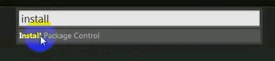
等待一会，弹出下面的提示窗口，证明安装成功
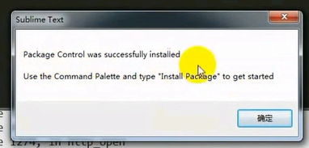
6.点击确定，当控台输出以下提示时，表示安装成功：

7.检测组件是否安装成功，以下界面是安装成功的状态：
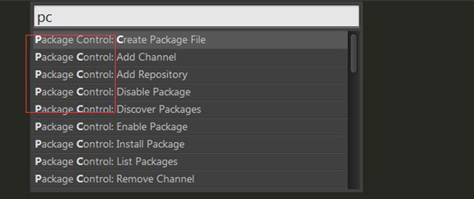

4.使用package control安装插件
1.ChineseLocalization汉化插件
--ctrl+shift+p
--在命令框中选中 package control：install package 选中它 按回车
左下角处等号开始左右摆动，加载插件列表
--加载完成，会弹出一个插件列表
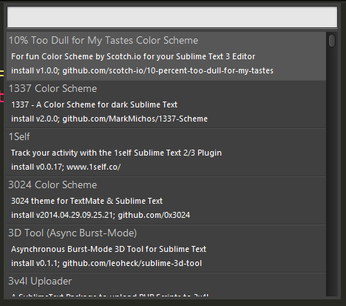
--在命令框中输入 ChineseLocalization，选中插件，按回车
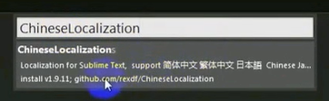
如果列表中没有，就手动下载，放到插件目录中
GitHub - rexdf/Chinese-Localization: 临时repo，请转到https://github.com/rexdf/ChineseLocalization
2. ConvertToUTF8
自动把文件编码方式转换为UTF-8
3.Emmet 能够快速编写HTML、CSS标记的插件
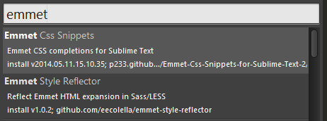
emmet插件使用：
可以快速生成一些其他代码
写好结构后，将光标放到语句最后，按tab键
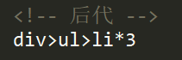
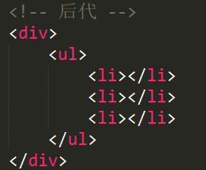
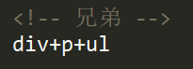
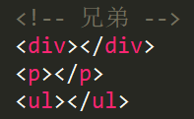
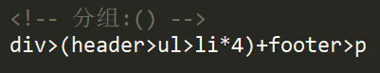
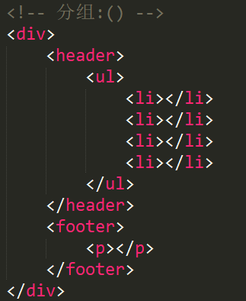
4. IMESupport 是用来支持输框跟随光标显示的插件（win7、win8、win10）
5. SublimeCodeIntel 代码提示插件，安装成功后会弹出一个文档
6. SidebarEnhancements 侧边栏插件，让侧边栏功能更丰富
7.FileHeader插件 可以自定义作者信息当前时间等信息，并将它们以注释的形式添加到文件的开头
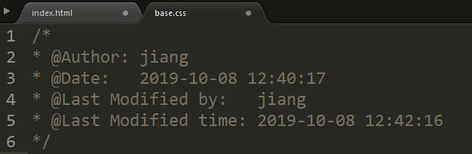

5.删除插件
--ctrl+shift+p
--在命令框中选中 package control：remove package 选中它 按回车
--在命令框中输入 插件名称，选中插件，按回车

